МИНИСТЕРСТВО ЗДРАВООХРАНЕНИЯ
КАБАРДИНО-БАЛКАРСКОЙ РЕСПУБЛИКИ
ПРИКАЗ
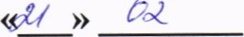2019 г. 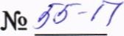
г. Нальчик
«Об организации системы внутреннего обеспечения соответствия требованиям антимонопольного законодательства в Министерстве здравоохранения Кабардино-Балкарской Республики»
В целях исполнения Указа Президента Российской Федерщии от 21.12.2017 N2 618 «Об основных направлениях государственной политики по развитию конкуренции», Распоряжения Правительства Российской Федерации от 18.10.2018 N2 2258-р, Распоряжения Правительства Российской Федерации от 05.09.2015 N2 1738-р приказываю:
- Создать в Министерстве здравоохранения Кабардино-Балкарской Республики систему внутреннего обеспечения соответствия требованиям антимонопольного законодательства (антимонопольный комплаенс).
- Утвердить:
- Положение об организщии системы внутреннего обеспечения соответствия требованиям антимонопольного законодательства в Министерстве здравоохранения Кабардино-Балкарской Республики (приложение N2 1);
- состав рабочей группы по организации и функционированию антимонопольного комплаенса в Министерстве здравоохранения КабардиноБалкарской Республики (приложение N2 2).
З. Ознакомить сотрудников Министерства здравоохранения КабардиноБалкарской Республики с Положением об организщии системы внутреннего обеспечения соответствия требованиям антимонопольного законодательства в Министерстве здравоохранения Кабардино-Балкарской Республики, утвержденным настоящим Приказом, под роспись.
- Настоящий Приказ разместить на официальном сайте Министерства здравоохранения Кабардино-Балкарской Республики.
- Контроль за исполнением настоящего приказа возложить на заместителя Министра здравоохранения Кабардино-Балкарской Республики

А.Ж. Кауфова.
Министр М. Хубиев
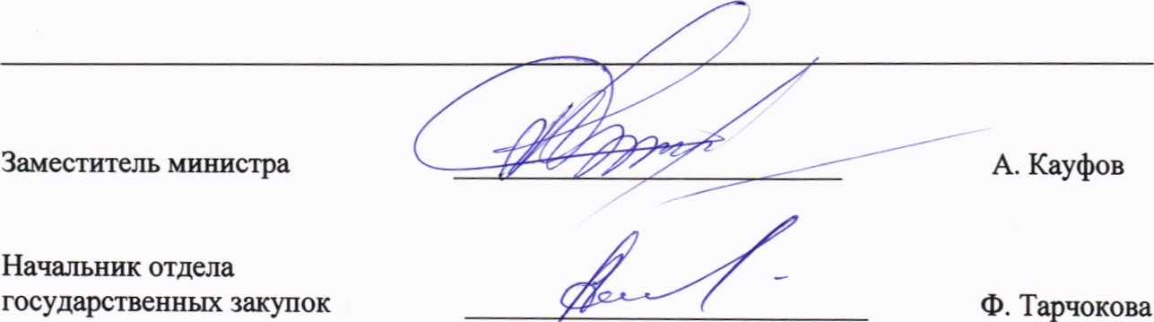
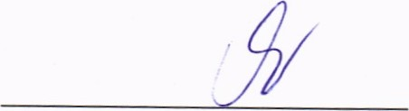
Начальник отдела правового обеспеченияО. Балова
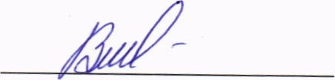
Начальник планово-экономического отделаЗ. Керефова
Начальник отдела государственной службы, кадров и делопроизводстваА. Каскулова
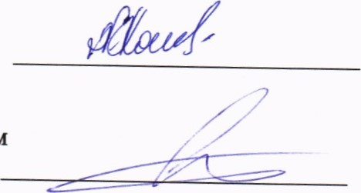
Заведующий сектором по вопросам противодействия коррупцииК. Бижоев
Приложение N2 1 К Приказу Д (оа 2019 г.
Министерства здравоохранения
Кабардино-Балкарской Республики
Положение об организации системы внутреннего обеспечения соответствия требованиям антимонопольного законодательства в Министерстве здравоохранения Кабардино-Балкарской Республики
1. Общие положения
- Настоящее Положение разработано во исполнение Указа Президента Российской Федерации от 21.12.2017 N2 618 «Об основных направлениях государственной политики по развитию конкуренции», Распоряжения Правительства Российской Федерщии от 18.10.2018 N2 2258-р, Распоряжения Правительства Российской Федерации от 05.09.2015 N2 1738-р и определяет порядок внутреннего обеспечения соответствия требованиям антимонопольного законодательства деятельности Министерства здравоохранения Кабардино-Балкарской Республики (далее антимонопольный комплаенс, Министерство).
- Термины и понятия, используемые в настоящем Положении, применяются в значениях, определенных антимонопольным законодательством Российской Федерщии.
З . Целями антимонопольного комплаенса являются:
- обеспечение соответствия деятельности Министерства требованиям антимонопольного законодательства;
- профилактика нарушений требований антимонопольного законодательства в деятельности Министерства.
4. Задачи антимонопольного комплаенса:
- выявление и управление рисками нарушений антимонопольного законодательства;
- контроль за соответствием деятельности Министерства требованиям антимонопольного законодательства;
З) оценка эффективности функционирования в Министерстве антимонопольного комплаенса.
5. Принципы антимонопольного комплаенса:
- законность;
- заинтересованность в эффективности функционирования антимонопольного комплаенса;
З) регулярность оценки рисков нарушения антимонопольного законодательства;
- обеспечение информационной открытости функционирования антимонопольного комплаенса;
- непрерывность функционирования антимонопольного комплаенса; 6) совершенствование антимонопольного комплаенса.
2. Полномочия рабочей группы
- В целях реализации и функционирования антимонопольного комплаенса в Министерстве, приказом Министерства создается рабочая группа по организации и функционированию антимонопольного комплаенса в Министерстве (далее рабочая группа), в состав которой входят заместитель Министра здравоохранения Кабардино-Балкарской Республики, сотрудники правового отдела, отдела государственной службы, кадров и делопроизводства, планово-экономического отдела, отдела государственных закупок, (далее - уполномоченные лица).
Координщию деятельности уполномоченных лиц осуществляет заместитель Министра здравоохранения Кабардино-Балкарской Республики, руководитель рабочей группы.
- К фунщиям уполномоченных лиц Министерства относятся:
- организация разработки и представления на утверждение Министру здравоохранения Кабардино-Балкарской Республики (далее - Министр) документов, регламентирующих процедуры антимонопольного комплаенса;
- выявление рисков нарушения антимонопольного законодательства, учет обстоятельств, связанных с рисками нарушения антимонопольного законодательства, определение вероятности возникновения;
З) выявление конфликта интересов в деятельности государственных гражданских служащих и отделов Министерства, разработка предложений по их исключению;
- консультирование и организация обучения государственных гражданских служащих Министерства по вопросам, связанным с соблюдением антимонопольного законодательства и антимонопольным комплаенсом;
- организация взаимодействия с отделами Министерства по вопросам, связанным с антимонопольным комплаенсом;
- разработка процедуры внутреннего расследования, связанного с функционированием антимонопольного комплаенса;
- организация внутренних расследований, связанных с функционированием антимонопольного комплаенса, и участие в них;
- взаимодействие с антимонопольным органом и организщия содействия ему по вопросам, связанным с проводимыми проверками;
- информирование Министра о внутренних документах, которые могут повлечь нарушение антимонопольного законодательства;
- иные функции, связанные с осуществлением антимонопольного комплаенса.
- Оценку эффективности организации и функционирования в Министерстве антимонопольного комплаенса осуществляет коллегиальный орган - Общественный совет при Министерстве.
К функциям коллегиального органа относятся рассмотрение и оценка мероприятий Министерства в части, касающейся функционирования антимонопольного комплаенса.
З. Порядок выявления и оценка рисков
- Государственные гражданские служащие Министерства при осуществлении своих должностных обязанностей должны соблюдать требования антимонопольного законодательства Российской Федерщии, запреты на совершение антиконкурентных действий и заключение антиконкурентных контрактов (договоров, соглашений), выявлять и по возможности предупреждать возникающие риски нарушения антимонопольного законодательства Российской Федерации.
- В целях предупреждения рисков нарушения требований антимонопольного законодательства Российской Федерщии государственные гражданские служащие Министерства обязаны информировать непосредственного начальника отдела о возможных нарушениях требований антимонопольного законодательства Российской Федерации государственными гражданскими служащими Министерства, контрагентами или иными лицами.
- Выявление и недопущение рисков нарушения требований антимонопольного законодательства Российской Федерации являются неотъемлемой частью должностных обязанностей государственных гражданских служащих Министерства, в сферу деятельности которых входит принятие решений, связанных с применением норм антимонопольного законодательства Российской Федерщии.
- В целях выявления рисков нарушения антимонопольного законодательства уполномоченными лицами на регулярной основе должны проводиться следующие мероприятия:
- анализ выявленных нарушений антимонопольного законодательства в деятельности Министерства за предыдущие З года (наличие предостережений, предупреждений, штрафов, жалоб, возбужденных дел);
- анализ проектов нормативных правовых актов Министерства и действующих нормативных правовых актов Министерства, реализация которых связана с соблюдением требований антимонопольного законодательства, на предмет соответствия их антимонопольному законодательству;
З) мониторинг и анализ практики применения Министерством антимонопольного законодательства;
4) проведение систематической оценки эффективности разработанных и реализуемых мероприятий по снижению рисков нарушения антимонопольного законодательства.
13. Анализ выявленных в Министерстве нарушений антимонопольного законодательства за предыдущие три года (наличие предостережений, предупреждений, штрафов, жалоб, возбужденных дел) проводится не реже 1 раза в год. При проведении данного анализа реализуются следующие мероприятия:
- осуществляется сбор сведений о наличии выявленных контрольными органами нарушений антимонопольного законодательства;
- составляется перечень выявленных нарушений антимонопольного законодательства.
В перечень нарушений антимонопольного законодательства включаются сведения о выявленных за последние три года нарушениях антимонопольного законодательства, отдельно по каждому нарушению, и информация о нарушении (указание нарушенной нормы антимонопольного законодательства, краткое изложение сути нарушения, указание последствий нарушения антимонопольного законодательства и результата рассмотрения нарушения антимонопольным органом), позиция антимонопольного органа, сведения о мерах по устранению нарушения, а также о мерах, направленных Министерством на недопущение повторения нарушения.
- Анализ действующих нормативных правовых актов, мониторинг и анализ практики применения антимонопольного законодательства в Министерстве осуществляются в соответствии с федеральным законодательством и законодательством Кабардино-Балкарской Республики.
- При проведении анализа проектов нормативных правовых актов Министерства на предмет соответствия их антимонопольному законодательству реализуются следующие мероприятия:
- размещение на официальном сайте проекта нормативного правового акта;
- обеспечивается возможность направления замечаний и предложений организаций и граждан с использованием информационнотелекоммуникационной сети «Интернет»;
З) организуется сбор и оценка поступивших предложений и замечаний;
4) при выявлении в проекте нормативного правового акта положений, противоречащих антимонопольному законодательству, обеспечивается исключение таких положений из проекта акта.
16. При выявлении отдельных рисков нарушения антимонопольного законодательства уполномоченными лицами должна проводиться оценка таких рисков с учетом следующих показателей:
- отрицательное влияние на отношение институтов гражданского общества к деятельности Министерства по развитию конкуренции;
- вьщача предупреждения о прекращении действий (бездействия), которые содержат признаки нарушения антимонопольного законодательства;
З) возбуждение дела о нарушении антимонопольного законодательства; 4) привлечение к административной ответственности в виде наложения штрафов на должностных лиц или в виде их дисквалификации.
Выявляемые риски нарушения антимонопольного законодательства распределяются по уровням согласно Таблице 1.
Таблица 1
Уровень риска | Описание риска
Низкий | Отрицательное влияние на отношение институтов гражданского общества к деятельности Министерства  по развитию конкуренции, вероятность выдачи предупреждения, возбуждения дела о нарушении антимонопольного законодательства, наложения штрафов отсутствуют
Незначительный | Возможность выдачи предупреждения
Существенный | Возможность выдачи предупреждения и возбуждения дела о нарушении антимонопольного законодательства
Высокий | Возможность выдачи предупреждения и (или) возбуждения дела о нарушении антимонопольного законодательства и (или) привлечения к административной ответственности (штраф, дисквалификация)
17. На основе проведенной оценки рисков нарушения антимонопольного законодательства уполномоченными лицами:
- составляется описание рисков, в которое также включается оценка причин и условий возникновения рисков;
- разрабатываются мероприятия по снижению рисков нарушения антимонопольного законодательства.
4. Порядок организации обучения государственных гражданских служащих министерства требованиям антимонопольного комплаенса
- Формы организации обучения: 1) вводный (первичный) инструктаж; 2) целевой (первичный) инструктаж;
З) повышение квалификщии.
- Вводный (первичный) инструктаж и ознакомление с основами антимонопольного законодательства и настоящим Положением проводятся при поступлении (приеме) государственных гражданских служащих Министерства на государственную гражданскую службу, в том числе при переводе государственного гражданского служащего на другую должность, если она предполагает другие должностные обязанности.
- Целевой (первичный) инструктаж проводится при изменении антимонопольного законодательства, настоящего положения и при выявлении антимонопольным органом или уполномоченными лицами признаков нарушения (установление факта нарушения) антимонопольного законодательства в деятельности Министерства.
- Повышение квалификации государственных гражданских служащих в части изучения требований антимонопольного законодательства осуществляется в соответствии с Федеральным законом от 27 июля 2004 года N2 79-ФЗ «О государственной гражданской службе Российской Федерщии».
5. Порядок осуществления контроля за функционированием антимонопольного комплаенса в министерстве
- Общий контроль за организацией и функционированием в Министерстве антимонопольного комплаенса осуществляет Министр.
- В целях осуществления периодического контроля за функционированием в Министерстве антимонопольного комплаенса рабочей группой:
- выявленные нарушения антимонопольного законодательства доводятся до сведения сотрудников в целях устранения и недопущения таких нарушений;
- осуществляется мониторинг мероприятий по снижению рисков нарушения антимонопольного законодательства;
З) ежегодно осуществляется оценка эффективности разработанных и реализуемых мероприятий по снижению рисков нарушения антимонопольного законодательства.
24. Информация о проводимых Министерством мероприятиях по функционированию антимонопольного комплаенса ежегодно выносится на рассмотрение Общественного совета при Министерстве.
Приложение N2 2 к Приказу И 2019 г.
Министерства здравоохранения
Кабардино-Балкарской Республики
СОСТАВ рабочей группы по организации и функционированию антимонопольного комплаенса в Министерстве здравоохранения
Кабардино-Балкарской Республики

- Кауфов А.Ж.
- Тарчокова Ф.А. -
З. Кайцукова З.В. заместитель Министра здравоохранения КабардиноБалкарской Республики, руководитель рабочей группы;
начальник отдела государственных закупок Министерства здравоохранения Кабардино-
Балкарской Республики;
- главный специалист-эксперт планово-

4. Каскулова А.А. 5. Бижоев К.Г.
6. Машукова Ф.Р. экономического отдела Министерства здравоохранения Кабардино-Балкарской Республики;
начальник отдела государственной службы, кадров и делопроизводства Министерства здравоохранения Кабардино-Балкарской Республики;
заведующий сектором по вопросам противодействия коррупции Министерства здравоохранения Кабардино-Балкарской Республики;
главный специалист-эксперт отдела правового обеспечения Министерства здравоохранения Кабардино-Балкарской Республики

